**APRESENTAÇÃO DO PROJETO DE RESERVA DE EQUIPAMENTOS DA ETEC**

**Disciplina:**

**Análise de Projeto de Sistemas**

**Professor:**

**Walter L Santos**

**Alunos:**

RM: 23077 — Lívia Almeida de Proença Santos

RM: 23278 — Nicoly Miliorini

RM: 23083 — Luis Gustavo Ferreira Slompo

RM: 23080 — Stella Maris Ferreira de Barros

RM: 23145 — Pedro Poglitsch Oliveira

**Dr. Demétrio de Azevedo Jr.**

**Itapeva – SP**

**Nov. 2023**

**SUMÁRIO**

OBJETIVOS 3

INTRODUÇÃO 3

METODOLOGIA 3

LEVANTAMENTO DE REQUISITOS FUNCIONAIS E NÃO FUNCIONAIS 6

RESULTADOS 7

DIAGRAMAÇÃO. 16

CONCLUSÃO 17

REFERÊNCIAS BIBLIOGRÁFICAS 17

**Dr. Demétrio de Azevedo Jr.**

**Itapeva – SP**

**Nov. 2023**

# OBJETIVOS

Projeto “Reserva de Equipamentos Escolares”

Nosso objetivo é melhorar o site usado pelos profissionais para agendar equipamentos baseado nos erros elencados através de observação da utilização do

site, além de considerar a opinião daqueles que o utilizam.

Também apresentaremos através deste relatório o mais novo projeto da equipe que visa facilitar o agendamento de equipamentos feito pelos docentes.

# INTRODUÇÃO

Este documento conterá desde as informações dos projetos desenvolvidos pela Equipe durante o ano quanto os métodos utilizados para tal. Os projetos incluem a melhoria do site para agendamento de equipamentos utilizado pelos docentes da ETEC e a sugestão de um aplicativo de mesma finalidade.

Detalharemos, também, o funcionamento de ambos assim como os requisitos funcionais e não funcionais elencados pela Equipe durante os meses em que trabalhamos nos projetos.

Diante as informações, apresentaremos, primeiramente, a metodologia utilizada para o desenvolvimento do site e aplicativo.

# METODOLOGIA

O primeiro projeto assumido pela Equipe foi justamente a melhoria do site utilizado para agendamento de equipamentos, proposta essa apresentada pelo professor Walter logo no início do ano.

Junto com a proposta, professor Walter nos mostrou o funcionamento do site, momento esse que foi utilizado para elencarmos os principais erros apresentados pelo sistema. Sendo assim, iniciamos o processo de registrar possíveis melhorias para o site.

Logo após, iniciou-se o levantamento de requisitos baseados no que o site deveria melhorar e nas necessidades básicas que este possui para garantir seu adequado funcionamento.

Outro fator utilizado pela equipe foi uma pesquisa feita com os docentes que utilizam do site. **Segue o resultado adquirido:**

**Primeira pergunta:** quantos dias devem ser liberados para agendamento fora do dia atual?

**Resultado:** sete dias.

**Segunda pergunta:** em sua opinião, o agendamento deve ser liberado para o mesmo dia?

**Resultado:** sim.

**Terceira pergunta:** qual dos métodos é melhor para agendamento em sua opinião?

**Resultado:** apenas selecionar e confirmar.

**Quarta pergunta:** você acha que datas não passíveis para agendamento devem ser selecionáveis?

**Resultado:** não.

**Quinta pergunta:** quando você vai conferir apenas os seus dados de agendamento, você acha necessário que apareçam todos os horários mesmo que neles não tenha nenhum agendamento?

**Resultado:** sim.

**Sexta pergunta:** em sua opinião, qual seria a melhor forma de seleção na **hora de agendar os laboratórios?**

**Resultado:** ter a opção de selecionar o laboratório e escolher o horário em que ele está disponível ou selecionar o horário desejado e ver os laboratórios disponíveis.

**Sétima pergunta:** em sua opinião, a navegabilidade do sistema atual é boa?

**Resultado:** sim.

**Oitava pergunta:** dentro do site, tem mais alguma coisa que te incomoda? Se sim, comente sobre.

**Respostas notáveis:**

- Dificuldade no uso em dispositivos móveis.

- O fato de depois de registrar um horário, não conseguir voltar para a página de agendamentos.

- Deveria abrir uma página mais rápida e clara.

- Sempre quando agendamos uma data e queremos voltar para agendar outros dias, dá erro e temos que ficar voltando a página várias vezes para chegar na página inicial.

- O fato de não ter um APP instalável. Poderia facilitar bastante se tivesse.

**Nona pergunta:** você tem alguma sugestão para que o site se torne mais eficiente? (Por favor, seja sucinto).

**Respostas notáveis:**

- O fato de não ter um APP instalável. Poderia facilitar bastante se tivesse.

- Melhorar a usabilidade.

- Resolver a situação anterior, e ter opção de o coordenador de curso fixar horários.

- Melhorar a forma de agendar.

- Que a página inicial tenha acesso mais rápido e fácil.

- Inserir um novo requisito funcional: Alterar Senha de Acesso.

A partir dos métodos mencionados, elaboramos o projeto do site e do aplicativo.

# LEVANTAMENTO DE REQUISITOS FUNCIONAIS E NÃO FUNCIONAIS

**FUNCIONAIS:**

**-** Registro do professor dentro do banco de dados do sistema da ETEC a partir do e-mail institucional e senha.

- O sistema deverá possuir login e senha individuais para cada usuário, de modo a restringir o acesso ao site.

**-** Para acessar a área de agendamento do site da ETEC, o professor deverá informar seu e-mail institucional e senha previamente já registrados no banco de dados do sistema por questões de segurança.

**-** Deve existir a possibilidade de o professor modificar sua senha no caso de esquecimento.

- Geolocalização: O site deve armazenar dados de login (identificação de equipamentos eletrônicos, a data, à hora e a localização em que o login foi efetuado). Isso servirá para o caso de alguém mal-intencionado roubar as informações de um usuário. Assim, será possível identificar.

- Registro dos laboratórios e equipamentos dentro do banco de dados do sistema da ETEC 050 para que possam ser agendados.

- Opção de voltar para a primeira tela de agendamento (a que contém o calendário) antes de finalizá-lo, de modo que não seja necessário excluir o agendamento para realizar alterações. Resumindo, ter a opção de editar o agendamento antes de finalizar o mesmo.

- Apresentar os equipamentos disponíveis em determinado horário e período, este que seria escolhido pelo professor.

- Permitir apenas um agendamento de laboratório ou equipamento por horário.

- Mostrar os dias liberados para o agendamento.

-O professor deve ser capaz de visualizar seus próprios dados de agendamento.

- Os sistemas devem ser preparados para receber um número considerável de acessos sem parar de funcionar.

- Tanto site quanto aplicativo devem estar preparados para receber um número alto de acessos simultâneos.

**NÃO FUNCIONAIS:**

**-**  Ao entrar no aplicativo, apareceria um formulário para ser preenchido, este que exigiria o e-mail institucional e a senha. Também seria nessa tela que apareceria a opção de alterar a senha.

- Botão “esqueceu a senha?” abaixo das caixas de texto de e-mail e senha, mas acima do botão de “confirmar”.

- Ao verificar seus dados, apareceriam todos os horários dos períodos mesmo que nestes não haja nenhum agendamento.

- Ser liberado apenas um espaço de uma semana para o agendamento, bloqueando os dias depois desse período e os dias anteriores do atual.

- Ter opção de realizar agendamento para o mesmo dia.

- Datas em que não há a possibilidade de ocorrer algum agendamento não devem ser selecionáveis (sábado, domingo e feriados).

- O usuário deve ser capaz de filtrar a visualização de seus dados de agendamento.

- Ao acessar seus dados de agendamento, o usuário deverá ser capaz de filtrar as informações.

- O agendamento seria liberado para ser feito a partir das seis da manhã e não da meia-noite.

- Quando o professor é registrado como profissional da ETEC, deve ser especificado qual seria sua área para que, no momento de aparecer os equipamentos para agendamento, apareçam aqueles que condizem com a área daquele profissional em específico.

# RESULTADOS

Após diversas reuniões em que a Equipe priorizou o funcionamento prático e rápido tanto do site quanto do aplicativo, segue as informações de funcionamento de ambos junto à base do design elaborada.

**FUNCIONAMENTO DO SITE:**

Ao acessar o site, aparecerá para o usuário um formulário centralizado na tela com os campos “e-mail / usuário” e “senha”, pedindo para inserir o e-mail institucional ou usuário e senha, ambos previamente já registrados no banco de dados do sistema. Após o usuário inserir seus dados, o sistema irá conferir se as informações inseridas estão corretas.

No caso de não estarem devidamente escritas, o docente poderá reescrevê-las sem dificuldades; no caso de o sistema não encontrar o registro, o docente deverá ser redirecionado para realizar o login, assim como existirá a opção logo abaixo do formulário para modificar a senha.

Caso as informações estejam corretas, o usuário será redirecionado para a página seguinte.

**PASSOS PARA AGENDAMENTO**

Ao acessar o site, estaria apenas a figura do calendário, logo, para agendar, seria necessário que o usuário selecionasse o dia desejado. Ao fazer isso, logo abaixo do calendário, apareceriam todos os horários dos três períodos (manhã, tarde e noite) junto aos equipamentos disponíveis para agendamento em todos os horários.

Feito isso, o usuário teria a opção de clicar em um dos botões abaixo da área de agendamento. Caso clique em “limpar”, as seleções feitas pelo usuário seriam retiradas, entretanto, vale ressaltar que, se o docente não deseja retirar todas as seleções, ele seria capaz de desfazer quantas quisesse manualmente clicando justamente na caixa de seleção novamente, possibilitando a modificação dos dados de agendamento sem a necessidade de reiniciar a página ou sair da atual.

Ao clicar em confirmar, seu agendamento seria feito.

Caso de uso: o usuário deseja fazer um agendamento para o dia 09, sendo assim, o primeiro passo a se fazer é justamente selecionar o dia 9 na figura do calendário e, logo em seguida, os equipamentos disponíveis nos horários pré-determinados. Ao clicar em confirmar, os dados de agendamento do usuário seriam salvos.

Caso de uso: se o profissional reiniciasse a página sem ter confirmado os agendamentos, as seleções seriam retiradas, entretanto, ocorreria apenas isso.

Para acessar os dados de agendamento, o profissional deve clicar no botão “meus agendamentos”, sendo redirecionado para outra página em que seriam apresentadas tabelas em ordem crescente a partir do dia em que o usuário teria algum agendamento da semana, afinal, o prazo limitou-se a uma semana.

Na tela para conferir seus próprios agendamentos, deve ser ressaltada a necessidade de haver a opção para retornar a tela anterior e voltar ao início da página.

No caso da página de meus agendamentos, no momento em que se encerrasse os dias letivos da semana, a página voltaria ao seu estado original, preparada para registrar os novos agendamentos que o usuário viria a fazer.

**FUNCIONAMENTO E TELAS DO APLICATIVO MOBILE.**

**Tela 01**

Na primeira tela, estaria presente a logo do Centro Paula Souza e, abaixo, a logo do projeto (AGN.E; agendamento de equipamentos).

**Tela 02 (Login)**

A terceira tela é a que o usuário irá fazer o login no aplicativo. Esta irá contar com um campo para inserir o e-mail institucional e logo abaixo um espaço para ser inserir a senha. Para utilizar o aplicativo, o usuário deve ser previamente já cadastrado no banco de dados da ETEC como professor.

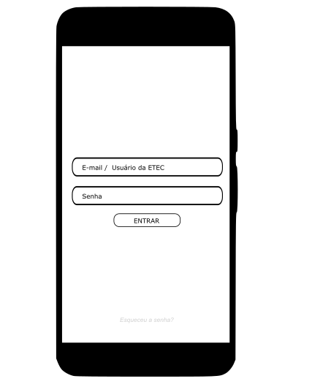

**Tela 03 (primeira pós-login)**

Essa tela apresentaria apenas o calendário mostrando os dias disponíveis para agendamento (limitando em sete).

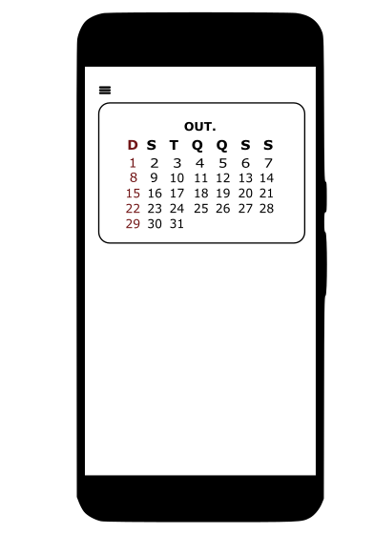

**Tela 04**

Ao selecionar o dia desejado, apareceriam os horários dos três períodos para seleção e, após a escolha do profissional, as opções de limpar as seleções e prosseguir com o agendamento. 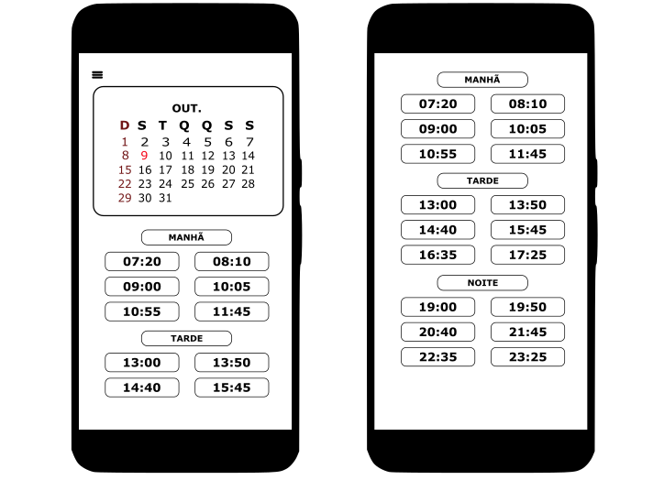

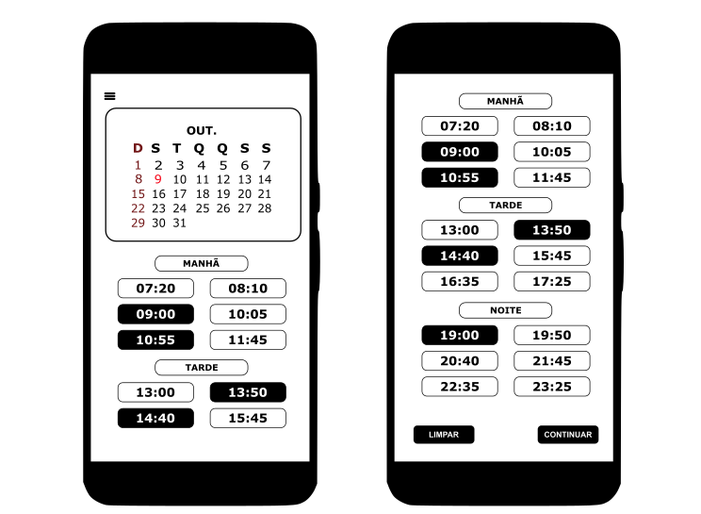

**Tela 05.**

Ao clicar em confirmar, o usuário seria redirecionado a tela em que se apresentariam os horários escolhidos anteriormente e os equipamentos disponíveis para agendamento, estes que seriam passíveis de seleção.

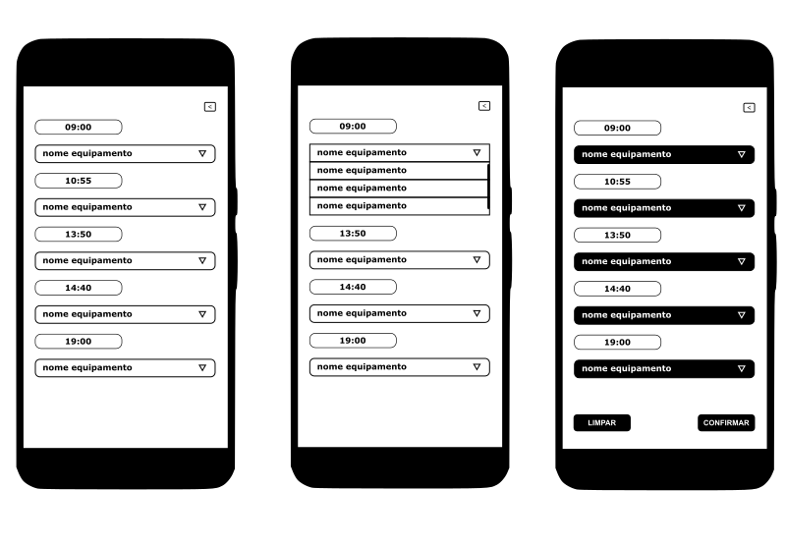

Ao clicar em limpar, as seleções seriam desfeitas. Ao clicar em confirmar, o agendamento seria feito e o usuário voltaria à página do calendário.

**Menu.**

Como visto, na tela inicial, há o ícone de um menu. Caso cliquem nele, aparecerão três opções: “Agendamento”, “Meus Agendamentos” e “Login”.

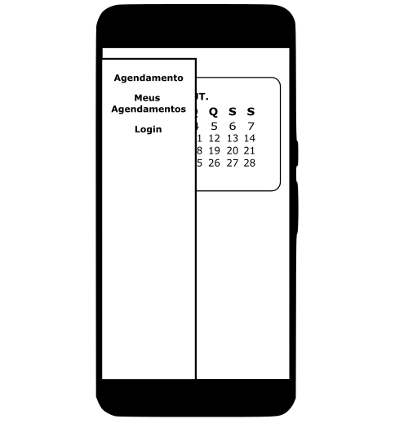

Caso o usuário clicasse em “Login”, ele seria redirecionado para outra tela, esta que contaria com os seguintes elementos: foto de perfil do usuário, nome logo abaixo e a frase “Informações de contato”, esta que antecederia o e-mail institucional do sujeito e a empresa.

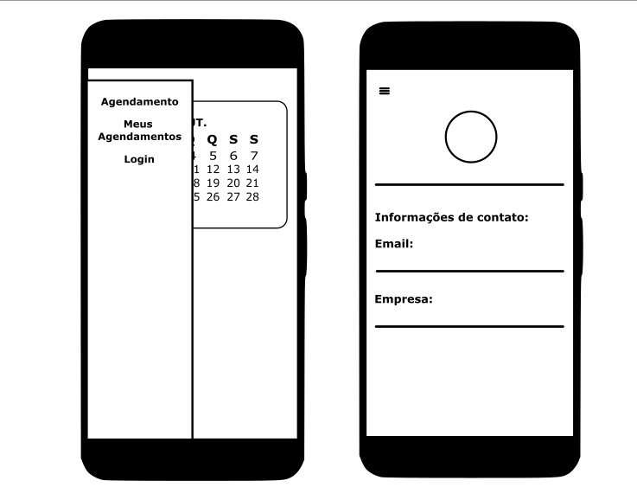

E, caso o usuário clicasse em “Meus Agendamentos”, apareceriam tabelas sequenciais (uma abaixo da outra). Essas tabelas seriam separadas por dias, ou seja, se o usuário fez os seus agendamentos para a semana no domingo, apareceria, primeiramente, a tabela da segunda, depois da terça e assim por adiante.

A estrutura dessas tabelas seguiria a mesma utilizada nas tabelas do site.

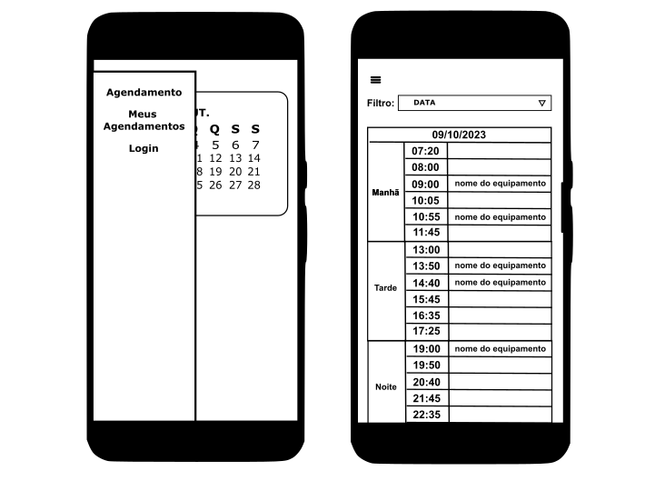

Vale ressaltar que a opção “Agendamento” no menu levaria a tela inicial, ou seja, a do calendário.

# DIAGRAMAÇÃO.

# CONCLUSÃO

Em virtude do que fora mencionado, a Equipe afirma que realizou os projetos baseando-se nas necessidades dos docentes de possuir um site menos falho e mais prático para a realização dos seus agendamentos.

# REFERÊNCIAS BIBLIOGRÁFICAS

Conforme APOSTILA ABNT, capítulo 7 e 8, página 25.

Site: Menthor.co